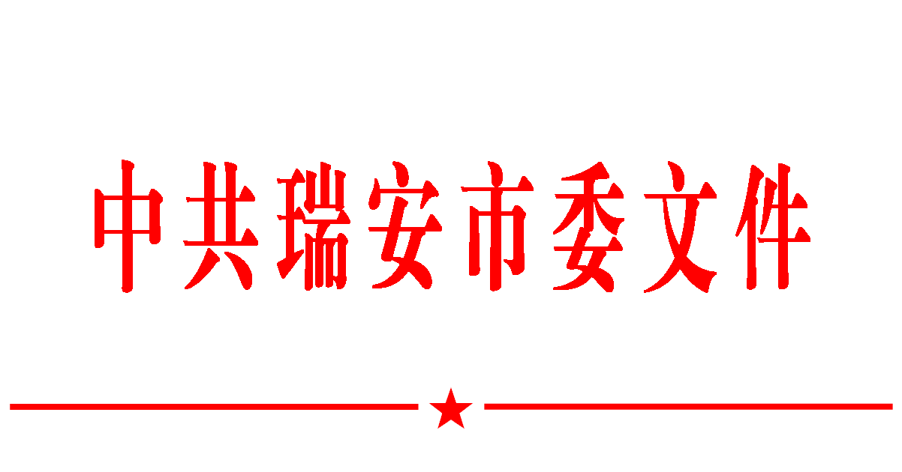

瑞委发〔2015〕12号

中共瑞安市委 瑞安市人民政府
关于2014年度市级部门政风行风建设
民主评议结果的通报

各功能区党委、管委会，各镇党委、人民政府，各街道党工委、办事处，市直属各单位：
2014年，市级各部门深入贯彻落实党的十八大和十八届三中、四中全会以及上级纪委全会精神，认真按照《中共瑞安市委 瑞安市人民政府关于印发〈2014年民主评议政风行风工作实施方案〉的通知》（瑞委发〔2014〕19号）精神，采取有力措施，切实加强政风行风建设，政府信息公开、依法行政、服务质量与办事效率、工作绩效与破解难题、勤政廉政等方面取得了显著成效，为优化我市经济社会发展环境作出了积极贡献。2014年12月上旬至2015年1月上旬，由市政府纠风办牵头，市统计局、市审管办、市81890社会服务中心、市政府信息公开办公室等单位参与，采取各界测评、破难评议（含明查暗访）和工作考核相结合的方式，对列入评议的27个市级部门进行了政风行风民主评议考核，现将评议结果予以通报（见附件）。
根据评议结果，市委、市政府决定，对排名前三名的市质监局、市发改局（粮食局）、市安监局予以通报表彰，免予参加2015年度市级部门政风行风民主评议活动；对名次比上年度进步10位以上（含10位）的市民政局、市国税局予以通报表彰；对排名末三位的市市政园林局、市国土资源局、市公共资源交易管委办予以通报批评。
希望受表彰的先进单位珍惜荣誉，戒骄戒躁，再接再厉，更好地发挥示范引领作用。各地各部门单位尤其是落后单位要以先进为榜样，以抓好党的群众路线教育实践活动整改落实工作为契机，开拓进取，扎实工作，进一步规范行政行为，加强政风行风建设，为加快打造品质之城、建设幸福瑞安营造良好的政务环境。

附件：2014年度市级部门政风行风建设民主评议结果

中共瑞安市委
瑞安市人民政府
2015年3月3日

附件

2014年度市级部门政风行风建设
民主评议结果
名次 | 单位名称 | 满意率 | 名次 | 单位名称 | 满意率
1 | 市质监局 | 91.91 | 15 | 市科技局 | 88.27
2 | 市发改局（粮食局） | 91.89 | 16 | 市市场监管局 | 88.26
3 | 市安监局 | 91.35 | 17 | 市卫生局 | 88.16
4 | 市商务局 | 91.23 | 18 | 市环保局 | 88.1
5 | 市供电局 | 90.91 | 19 | 市人口计生局 | 87.8
6 | 市财政地税局 | 90.6 | 20 | 市人力社保局 | 87.67
7 | 市交通运输局 | 90.43 | 21 | 市新居民服务  管理局 | 87.53
8 | 市公安局 | 90.02 | 22 | 市风景旅游局 | 87.37
9 | 市经信局 | 89.36 | 23 | 市文广新局 | 87.35
10 | 市民政局 | 89.16 | 24 | 市教育局 | 85.14
11 | 市海洋渔业局 | 88.88 | 25 | 市公共资源交易  管委办 | 84.4
12 | 市国税局 | 88.71 | 26 | 市国土资源局 | 83.43
13 | 市住建局 | 88.69 | 27 | 市市政园林局 | 82.07
14 | 市水利局 | 88.64

抄送：塘下镇所属各办事处。

中共瑞安市委办公室 2015年3月2日印发

